Автономная некоммерческая образовательная организация
высшего образования
«Воронежский экономико-правовой институт»
(АНОО ВО «ВЭПИ»)
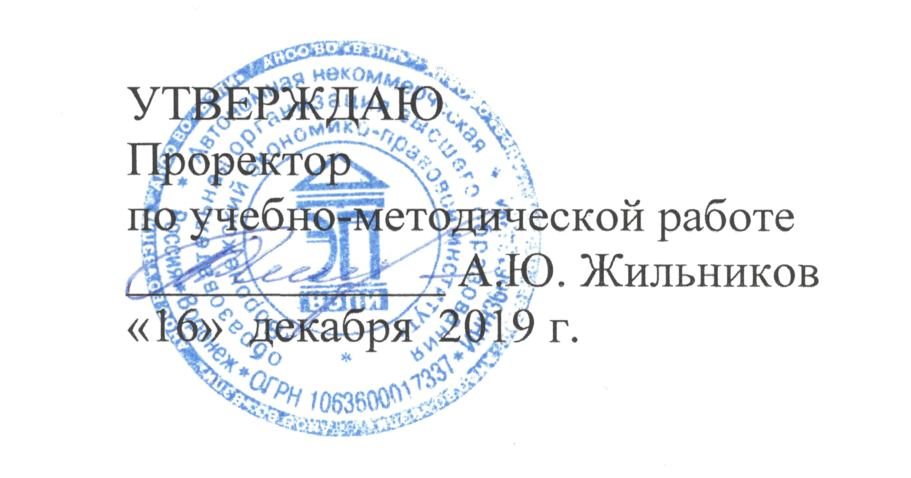

УЧЕБНО-МЕТОДИЧЕСКИЙ КОМПЛЕКС
ДИСЦИПЛИНЫ (МОДУЛЯ)

Б1.В.04 Проблемы теории государства и права
(наименование дисциплины (модуля))

40.03.01 Юриспруденция
(код и наименование направления подготовки)

Направленность (профиль) Гражданско-правовая
(наименование направленности (профиля))

Квалификация выпускника Бакалавр
(наименование квалификации)

Форма обучения Очная, очно-заочная, заочная
(очная, очно-заочная, заочная, заочная)

Рекомендован к использованию Филиалами АНОО ВО «ВЭПИ».

Воронеж 2019

Учебно-методический комплекс дисциплины (модуля) рассмотрен и одобрен на заседании кафедры Теории и истории государства и права.
Протокол от «11» декабря 2019 г. № 3
Заведующий кафедрой Ю.В. Лукьяненко
